

RENOVACIÓN RNT 2017 INFORMACIÓN IMPORTANTE CÁMARAS DE COMERCIO

En el documento que se presenta a continuación se explican brevemente los aspectos principales a tener en cuenta para la renovación del registro nacional de turismo para el periodo 2017

INTRODUCCIÓN
A partir del año 2017, la actualización o inscripción del Registro Nacional de Turismo estará condicionada a la implementación o certificación de las Normas Técnicas Sectoriales definidas en la resolución 3860 del año 2015.
En este sentido, los diferentes prestadores de servicios turísticos del país han sido notificados oportunamente de la obligatoriedad de realizar este proceso por distintos medios, incluyendo redes sociales, jornadas de difusión en los 32 departamentos del país, correos electrónicos, entre otros.
Se explicará brevemente a continuación en qué consiste este nuevo requisito con el objetivo de encontrarnos alineados con las Cámaras de Comercio de todo el país.

LEGAL

Este nuevo requisito para la actualización o inscripción del Registro Nacional de Turismo nace de acuerdo con lo estipulado en la resolución 3860 del año 2015, “Por la cual se reglamenta el cumplimiento de las Normas Técnicas Sectoriales expedidas por las Unidades Sectoriales de Normalización para las actividades del denominado Turismo de Aventura y la Sostenibilidad Turística” con la cual se reglamenta el Artículo 5 de la Ley 1558 de 2012 y que deroga las Resoluciones 0405 de 2014 y 0148 de 2015.



REQUERIMIENTOS
De acuerdo con la anterior resolución, los prestadores de servicios turísticos del país, deberán implementar la Norma Técnica Sectorial de sostenibilidad que les corresponde (la certificación será voluntaria). Las normas de sostenibilidad turística para prestadores se listan a continuación:
- NTS – TS 002. ESTABLECIMIENTOS DE ALOJAMIENTO Y HOSPEDAJE (EAH). REQUISITOS DE SOSTENIBILIDAD. 2014.
- NTS – TS 003. AGENCIAS DE VIAJES. REQUISITOS DE SOSTENIBILIDAD 2007.
- NTS – TS 004. ESTABLECIMIENTOS GASTRONÓMICOS Y BARES. REQUISITOS DE SOSTENIBILIDAD 2008.
- NTS - TS 005. EMPRESAS DE TRANSPORTE TERRESTRE AUTOMOTOR ESPECIALIZADO, EMPRESAS OPERADORAS DE CHIVAS Y OTROS VEHÍCULOS AUTOMOTORES QUE PRESTEN SERVICIO DE TRANSPORTE TURÍSTICO.
- NTS - TS 006-1. SISTEMA DE GESTIÓN PARA LA SOSTENIBILIDAD. ORGANIZADORES PROFESIONALES DE CONGRESOS, FERIAS Y CONVENCIONES, 2012.
- NTS - TS 007. EMPRESAS COMERCIALIZADORAS DE ESQUEMAS DE TIEMPO COMPARTIDO Y MULTIPROPIEDAD. REQUISITOS DE SOSTENIBILIDAD, 2016.

Para el caso de los prestadores de servicios turísticos que desarrollan actividades de Turismo de Aventura, será necesaria tanto la implementación como la certificación, esta última a través de un organismo de evaluación de la conformidad autorizado por el ONAC (Organismo Nacional de Acreditación de Colombia).
¿Cuáles son las normas de turismo de aventura? Para agencias de viajes se encuentran:
- NTS – AV 010. REQUISITOS PARA LA OPERACIÓN DE ACTIVIDADES DE RAFTING EN TURISMO DE AVENTURA, 2007.
- NTS – AV 011. REQUISITOS PARA LA OPERACIÓN DE ACTIVIDADES DE RAPEL EN TURISMO DE AVENTURA, 2007.
- NTS – AV 012. REQUISITOS PARA LA OPERACIÓN DE ACTIVIDADES DE ESPELEOLOGÍA RECREATIVA EN TURISMO DE AVENTURA, 2008
- NTS - AV 013. REQUISITOS PARA LA OPERACIÓN DE ACTIVIDADES DE PARAPENTE EN TURISMO DE AVENTURA, 2010.
- NTS- AV 014. REQUISITOS PARA LA OPERACIÓN DE ACTIVIDADES DE CABALGATA EN TURISMO DE AVENTURA. 2015
- NTS-AV 015. REQUISITOS PARA LA OPERACIÓN DE ACTIVIDADES DE CANYONING EN TURISMO DE AVENTURA. 2015

Para guías de turismo se encuentran:
- NTS-GT005. NORMA DE COMPETENCIA LABORAL. CONDUCCIÓN DE GRUPOS EN RECORRIDOS ECOTURÍSTICOS, 2003.
- NTS-GT006. NORMA DE COMPETENCIA LABORAL. CONDUCCIÓN DE GRUPOS EN ACTIVIDADES DE BUCEO CON TANQUE CUMPLIENDO CON EL PROGRAMA ESTABLECIDO, 2004.
- NTS-GT007. NORMA DE COMPETENCIA LABORAL. CONDUCCIÓN DE GRUPOS EN ACTIVIDADES DE BUCEO A PULMÓN CUMPLIENDO CON EL PROGRAMA ESTABLECIDO, 2004.
- NTS-GT009. NORMA DE COMPETENCIA LABORAL. CONDUCCIÓN DE GRUPOS EN RECORRIDOS DE ALTA MONTAÑA, 2004.
- NTS-GT011. NORMA DE COMPETENCIA LABORAL. CONDUCCIÓN DE GRUPOS EN RECORRIDOS DE CABALGATA, 2015.

IMPORTANTE: De acuerdo con lo definido en
la resolución 3860 de 2015, los GUÍAS DE TURISMO
que desarrollen alguna de las actividades arriba
listadas
(turismo
de
aventura)
deberán
certificarse, sin embargo a la fecha las empresas
certificadoras no han adelantado el proceso para hacerlo, razón por la cual a este tipo de prestador no se le solicitará el certificado para la inscripción
o actualización del RNT.

¿CUÁL ES EL PROCEDIMIENTO?
Los prestadores de servicios turísticos deberán adelantar la implementación de la norma que les corresponde para poder completar la actualización o inscripción del registro nacional de turismo en el año 20171.
Para el caso de los establecimientos que deben demostrar la implementación de la Norma Técnica Sectorial de sostenibilidad, el documento a presentar o “declaración de primera parte” estará firmado por el representante legal del establecimiento y debido a que la única manera de generarlo es a través de la plataforma de certificación en calidad turística www.certificacioncalidadturistica.co todos tendrán el mismo aspecto sin importar la ubicación o tipo de establecimiento.

1 Los establecimientos que inicien funcionamiento en 2017 deberán cumplir con la implementación en la norma que les corresponda para crear su Registro Nacional de Turismo. De igual modo, los prestadores de Servicios Turísticos De Aventura deberán presentar la certificación en la norma que le corresponda.

Se presenta a continuación un formato de Declaración De Primera parte con el objetivo de familiarizar a las cámaras de comercio ubicadas en las distintas regiones del país con el formato que puede ser descargado únicamente desde el módulo de autoevaluación de la plataforma de certificación en calidad turística. www.certificacioncalidadturistica.co
El documento será cargado al momento de realizar la inscripción o renovación del RNT para el periodo 2017 en la plataforma definida para este procedimiento2.
Para el caso de los prestadores de servicios turísticos que operan actividades del denominado “Turismo de Aventura”, el certificado de calidad turística otorgado por uno de los organismos de certificación autorizados por el ONAC, será el documento que deberá ser presentado. Las empresas acreditadas por ONAC para auditar y entregar el certificado de calidad turística son: Icontec, Bureau Veritas, ACERT, SGS y COTECNA, sin embargo a la fecha ACERT es el único organismo de certificación con alcance acreditado para otorgar el certificado de calidad en las

2 A septiembre de 2016 la plataforma aceptada para realizar dicho procedimiento es www.rues.org.co – Registro Único Empresarial y Social, Cámaras de Comercio.

Normas Técnicas Sectoriales Turismo de Aventura para las agencias de viajes.
Este documento varía dependiendo de la empresa que lo otorga; sin embargo en todos los casos este certificado incluye la Marca De Calidad Turística Colombiana.

Ejemplo Declaración Primera Parte
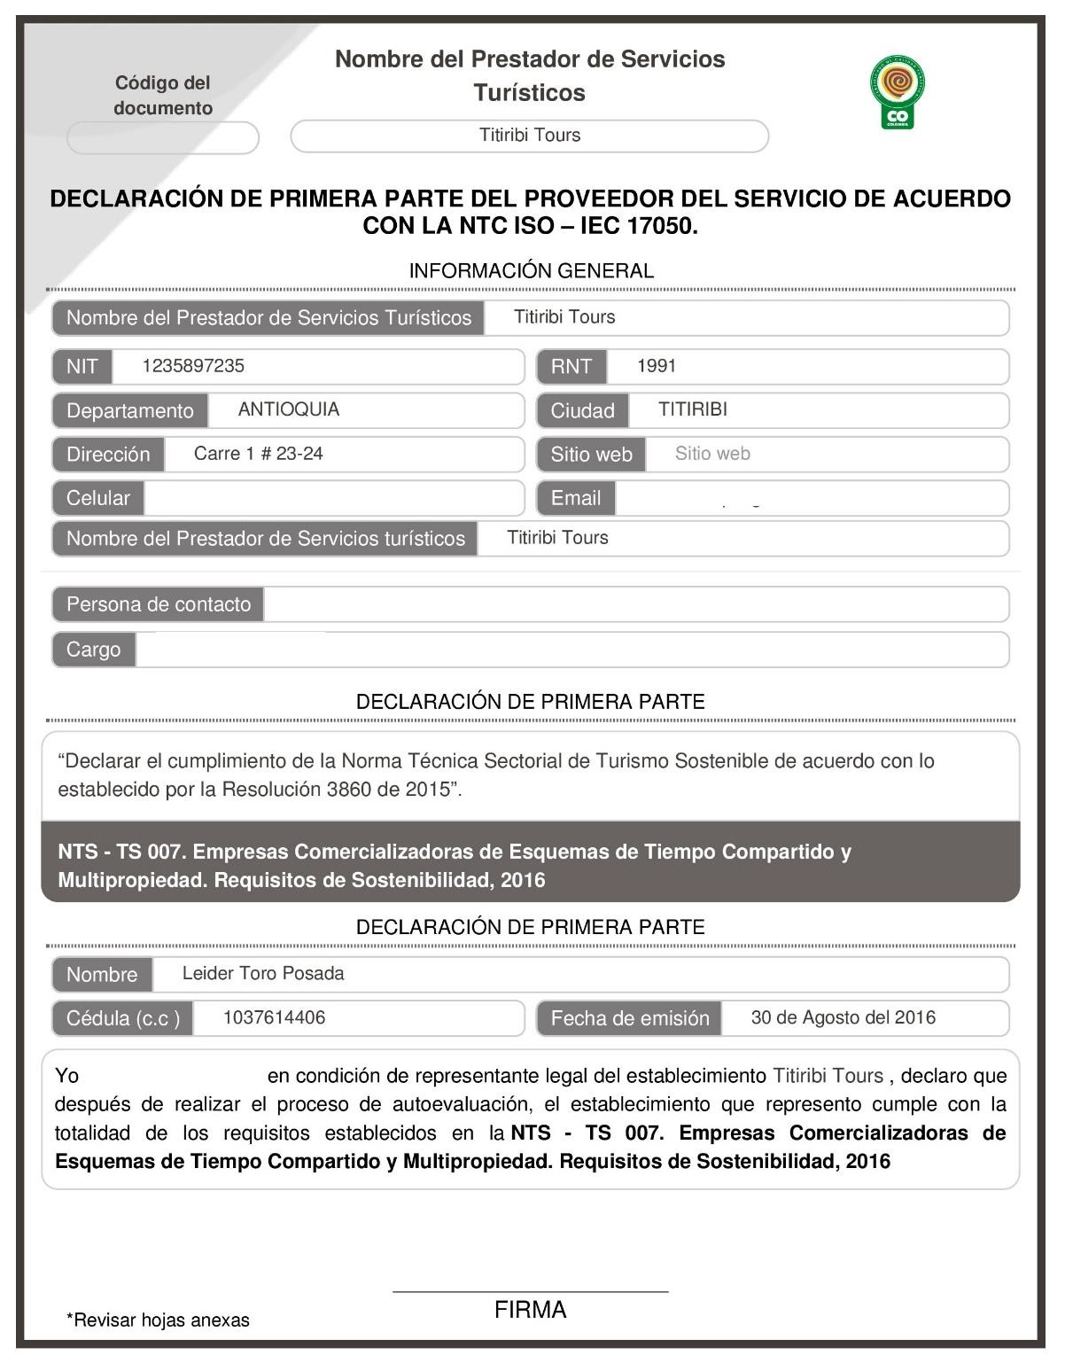



SOBRE EL DECRETO 348 DE MINISTERIO DE TRANSPORTE
De acuerdo con lo definido en el Decreto 348 del Ministerio de Transporte, en el artículo 78, parágrafo 2, se establece que la actualización o inscripción del Registro Nacional De Turismo para empresas de transporte terrestre turístico especializado se solicitará el certificado de Norma Técnica Sectorial NTS-AV009: CALIDAD EN LA PRESTACION DEL SERVICIO DE TRANSPORTE TURISTICO TERRESTRE. Sin
embargo, debido a que a la fecha no existen empresas certificadoras que trabajen sobre esta norma, este requisito no será exigible a las empresas de transporte terrestre automotor especial para la inscripción o actualización del RNT.

PREGUNTAS FRECUENTES
¿En dónde se pueden encontrar las Normas Técnicas Sectoriales? Todas las Normas Técnicas Sectoriales de Turismo Sostenible se pueden encontrar publicadas en www.certificacioncalidadturistica.co
¿Es cierto que todos los prestadores de servicios turísticos debemos certificarnos en Normas Técnicas Sectoriales (NTS) para actualizar el RNT? No es cierto. Esta certificación es de carácter voluntario para todas las normas, a excepción de las siguientes: Las NTS de turismo de aventura vigentes y las demás que se lleguen a expedir, la NTS-AV009 de Transporte Turístico Terrestre Automotor. Sin embargo, para todos los prestadores de servicios turísticos, es obligatoria la implementación de la NTS de Turismo Sostenible que le aplique. Esta implementación deberá ser demostrada ante el Registro Nacional de Turismo mediante una declaración de primera parte.
¿En qué consiste el proceso de implementación de la NTS de turismo sostenible? La implementación consiste en que el prestador analice cada uno de los requisitos que establece la Norma Técnica Sectorial de Turismo Sostenible que le corresponde, documente cada una de las evidencias y evalúe su cumplimiento. El prestador debe cumplir con todos los requisitos establecidos en la Norma que le aplique para renovar su RNT en el periodo de actualización (enero a marzo) para el año 2017.
¿Qué formatos se van a utilizar para registrar el proceso de implementación de las NTS de turismo sostenible? No existen formatos prediseñados para la implementación. Cada empresa es libre de manejar los formatos que considere pertinente, lo importante es que este contenga todos los requisitos incluidos en la norma que se esté evaluando. Sin embargo, el Ministerio de Comercio Industria y Turismo a través del Viceministerio de Turismo, pone a disposición de los prestadores de manera gratuita unas guías que servirán para ayudar este proceso de implementación con algunos ejemplos de formatos.
¿Qué fechas límites hay para el cumplimiento de la implementación de las NTS de sostenibilidad? El Ministerio de Comercio, Industria y Turismo, expidió la Resolución 3860 del "Por la cual se reglamenta el cumplimiento de las Normas Técnicas Sectoriales expedidas por las Unidades Sectoriales de Normalización para las actividades del denominado Turismo de Aventura y la Sostenibilidad Turística", la cual deroga las resoluciones 0405 de 2014 y 0148 de 2015, copia de la cual adjunto.

Con ésta resolución, se amplía el plazo para la implementación de las Normas Técnicas Sectoriales de Turismo Sostenible hasta marzo de 2017 y la certificación en las Normas Técnicas Sectoriales de Turismo de Aventura hasta la misma fecha.
¿Qué Normas Técnicas Sectoriales de turismo sostenible existen actualmente? Actualmente existen las siguientes normas:
Norma Técnica Sectorial NTS – TS 002. Establecimientos de alojamiento y hospedaje (EAH). Requisitos de sostenibilidad.
Norma Técnica Sectorial NTS – TS 003. Agencias de viajes. Requisitos de sostenibilidad.

Norma Técnica Sectorial NTS – TS 004. Establecimientos gastronómicos y bares. Requisitos de sostenibilidad.
Norma Técnica Sectorial NTS - TS 005. Empresas de transporte terrestre automotor especializado, empresas operadoras de chivas y otros vehículos automotores que presten servicio de transporte turístico. Requisitos de sostenibilidad.
Norma Técnica Sectorial NTS - TS 006-1. Sistema de gestión para la sostenibilidad. Organizadores profesionales de congresos, ferias y convenciones.
Norma Técnica Sectorial NTS - TS 007. Empresas Comercializadoras de Esquemas de Tiempo Compartido y Multipropiedad. Requisitos de sostenibilidad.

¿Con cuáles empresas me puedo certificar? Actualmente existen 5 organismos de evaluación de la conformidad, acreditados por el Organismo Nacional de Acreditación – ONAC, para que realicen las auditorías de certificación y otorguen el sello de calidad turística a destinos y prestadores de servicios turísticos y son: ICONTEC – BUREAU VERITAS – ACERT – COTECNA – SGS.
¿Existe algún tipo de ayuda para la implementación de las Normas Técnicas Sectoriales? Sí, con el fin de hacer un ejercicio sólido y de acompañarlos en el proceso de implementación de la norma -requisito para la renovación del Registro Nacional de Turismo en 2017-, el Ministerio de Comercio, Industria y Turismo pondrá a su disposición cuatro herramientas:
- Plataforma Virtual de Certificación: A ésta plataforma hemos incluido un módulo de implementación de las Normas Técnicas Sectoriales de Turismo Sostenible (éste último de acceso gratuito), donde mediante tutoriales se indicará paso a paso como implementar la norma. Adicionalmente incluye el formato de autoevaluación, el cual deberá cumplirse al 100% para poder renovar el RNT en 2017.

Los prestadores que hayan completado su implementación y quieran certificarse, podrán hacerlo a través de la plataforma, con las firmas certificadoras acreditadas para hacerlo. Teniendo en cuenta que se reemplazaran las auditorías presenciales por auditorías virtuales, la certificación tendrá un menor costo. La plataforma estará albergada en www.certificacioncalidadturistica.com.co y estará disponible a partir del mes de abril de 2016.

- Guías para la Implementación de Normas Técnicas Sectoriales: Esta herramienta busca orientar al prestador en la implementación de cada uno de los requisitos definidos en diferentes Normas Técnicas Sectoriales. Las mismas estarán disponibles de manera gratuita tanto en la página oficial del Ministerio www.mincomercio.gov.co, como en la plataforma de certificación virtual a partir del mes de abril de 2016.

- Chat en Línea: Esta herramienta busca atender todas las dudas e inquietudes de los prestadores, relacionadas con la implementación y certificación de las Normas Técnicas Sectoriales. El chat en línea lo atenderemos en tiempo real de lunes a viernes de 8:00 am a 5:30 pm y estará disponible a partir del 15 de marzo de 2016.

- Jornadas de Difusión: Esta acción permitirá llegar a todos los departamentos del país para informar y capacitar a los prestadores de servicios turísticos interesados en temas relacionados con Normas Técnicas Sectoriales y Calidad Turística y particularmente en la implementación de las Normas Técnicas Sectoriales de Turismo Sostenible. Anexo a esta comunicación, se encuentra el cronograma de jornadas de difusión. Los invitamos a que participen activamente en estas jornadas donde se realizarán talleres prácticos de implementación.

¿Hay alguna empresa que me apoye en el proceso de implementación de la norma en mi establecimiento? Sí, existen variedad de personas naturales y jurídicas dedicadas a la consultoría en temas de calidad y sostenibilidad turística, sin embargo el Ministerio de Comercio, Industria y Turismo se reserva el derecho de recomendar alguna de ellas.

¿Cuál es el procedimiento para implementar y presentar esta Norma? El procedimiento para implementar la Norma consiste en el prestador analice cada uno de los requisitos que exige de

la Norma Técnica Sectorial de Turismo Sostenible que le corresponde y evalúe si los está cumpliendo, o no. En caso negativo se deben implementar acciones para comenzar a cumplir el requisito. El prestador debe cumplir con todos los requisitos establecidos en la Norma que le aplique para renovar su RNT en el 2017. El cumplimiento de los requisitos se demuestra a través de una autoevaluación, la cual se refleja en una carta en la cual usted declara que ha implementado la norma y que cumple sus requisitos.
¿Qué documentos se deben entregar a la Cámara de Comercio para la adquisición o renovación del Registro Nacional de Turismo? Carta donde se declare que el proceso de implementación se ha realizado y documentado por parte del prestador, y que el establecimiento cumple con el 100% de los requisitos establecidos en la norma que aplique. Esta carta se podrá obtener a través de la página: www.certificacioncalidadturistica.com.co

INFORMACIÓN DE CONTACTO

Contáctenos escribiendo a:
Info Calidad Turística: infocalidadturistica@mincit.gov.co o llamando al (+571) 6067676, Dirección de Calidad y Desarrollo Sostenible del Turismo.




